VELKOMMEN til Mølleparken og Blomstergården

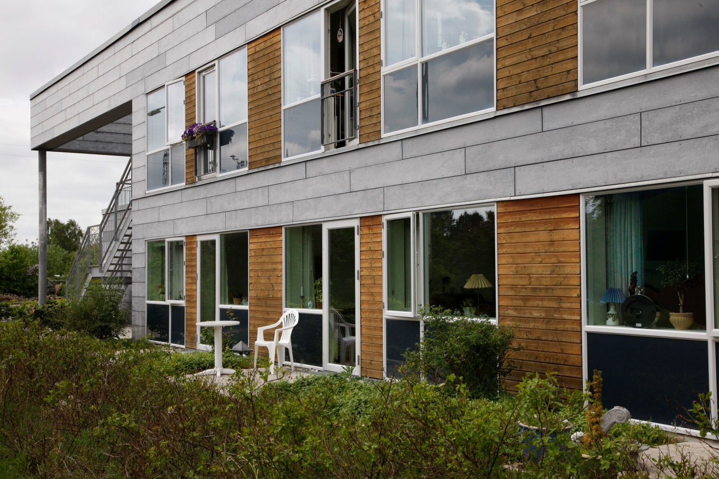

Mølleparken; Ventemøllevej 32 A, 4293 Dianalund
telefon 57 87 66 62

Blomstergården; Ventemøllevej 32 B, 4293 Dianalund
telefon 57 87 66 68

Leder: Kathrine Hjortholm; kahj@soroe.dk telefon 20 56 65 52

Mølleparken/Blomstergården

Her kan du læse om plejecenteret og hvad det vil sige at bo her:
Plejecenteret har to afdelinger. Mølleparken, som er et alment plejecenter og Blomstergården, der er et specialtilbud til borgere med demens. Boligerne tilgodeser pleje og omsorg og giver mulighed for et socialt liv. Vi samarbejder med frivillige om aktiviteter for beboere.
Vi tilbyder beboerne en god og indholdsrig hverdag. Vi vægter tryghed og nærhed for beboerne og vi prøver at skabe et hjemligt miljø. Hver beboer er tilknyttet et team eller en kontaktperson. Personalet tager i omsorgen og plejen udgangspunkt i beboerens ressourcer, vaner og livserfaring.

Hvis du ønsker at byde dine besøgende på kaffe eller te, er du velkommen til at have egen kaffemaskine/elkedel på stuen.
.
Indflytningssamtale:
Når du er flyttet ind holder vi en indflytningssamtale. Dine pårørende er velkommen til at deltage. Vi håber, at du og dine pårørende vil fortælle og skrive lidt af din livshistorie ned. Ved samtalen fortæller vi lidt om dagligdagen i huset. Sammen finder vi ud af hvilke opgaver du selv kan klare og hvilke du skal have hjælp til. Det skriver vi ned i en plejeplan, som skal være med til at sikre, at du får den pleje du har behov for.

Aktiviteter:
Det giver frihed og livskvalitet at kunne ting selv. Her får du hjælp til selv at klare nogle dagligdags aktiviteter. Det kan f. eks være fysisk aktivitet eller træning i selv at smøre din mad, tage tøj på osv.
Mølleparken er et certificeret idrætsplejecenter. Det betyder at vi tilbyder beboerne muligheder for fysisk aktivitet. Nogle aktiviteter vil være af sådan karakter, at alle kan deltage, og andre vil være differentierede, således, at der tages hensyn til hhv. fysiske og mentale forskelligheder.
Formålet er, at give beboerne en alderdom med større livskvalitet gennem et øget fokus på fællesskab gennem fysisk aktivitet og samtidig skabe nye sociale relationer.
Aktiviteterne kan være alt fra Bankospil, kreativitet, stolegymnastik, stigegolf osv.
Bankospil koster 10 kr. pr. plade som går til gevinster.
I Blomstergården foregår der også aktiviteter ad hoc.

Personalet:
I Mølleparken og Blomstergården kan du møde mange forskellige faggrupper blandt det faste personale. Vi er uddannelsessted for både social- og sundhedshjælpere og social- og sundhedsassistenter.
Vi har et fast korps af vikarer der hjælper til, når personalet har ferie og fridage. Vikarerne kan være uddannede eller være faste afløsere, der er instrueret i arbejdet.

Centersygeplejersken har det sygeplejefaglige ansvar og arbejder sammen med plejepersonalet og terapeuten om plejen. Hvis du eller dine pårørende har brug for at tale med en sygeplejerske, kan du give plejepersonalet besked.

Indflytning:
Vi anbefaler at du eller dine pårørende har set boligen inden indflytning, så du kan vælge den rette møblering i samarbejde med personalet.

Når man flytter ind i lejligheden, skal man selv medbringe alle møbler og sørge for ophængning af gardiner, lamper, billeder, TV o.a.

Generelt frarådes gulvtæpper.

Alle bevilgede hjælpemidler skal flyttes med til din nye lejlighed i Mølleparken og Blomstergården. Disse skal opbevares i lejligheden.
Har du fået bevilget en kørestol er det dig eller dine pårørende der er ansvarlig for at denne bliver pumpet.
Det er ikke muligt at låne kørestole i Mølleparken/Blomstergården

Hvad kan der være brug for, at dine nærmeste tager sig af:
- Privatøkonomi
- Forsikring – ansvar- og indbo. Vi anbefaler at man kontakter sit forsikringsselskab
- Avisabonnement
- Telefon
- TV – Internet
- Digital post – evt. fritagelse
- Følgeskab til og fra læge, sygehus m.m.
- Kørsel med prøver til læge, f.eks. urinprøver
- Afhentning af akutmedicin, hvis leveringen ikke kan vente til apoteket kommer på plejecentret
- Oprydning i skuffer og skabe
- Pyntning af lejlighed ved højtider og nedtagning af disse
- Vedligeholde udenomsareal såsom terrasse hvis der hører det til lejligheden
- Indkøb af tøj og personlige fornødenheder - toiletartikler, rengøringsmidler, skraldeposer mm.
- Indkøb af gaver
- Reparation og strygning af beklædning
- At tømme postkasse og handle på breve (Til- /afmelde reklamer hos postvæsenet)
- At bestille tid til fodterapeut og frisør
- Arrangere fødselsdage/fester
- Deltagelse i hverdagen, så den bliver så hjemlig og hyggelig som ønsket

APV – Arbejdsplads Vurdering i private hjem:
Plejecentret er omfattet af arbejdsmiljøloven. Det betyder, at arbejdet i beboerens lejlighed skal planlægges og udføres så det er sikkerheds- og sundhedsmæssigt forsvarligt. Derfor skal der i samarbejde med beboeren udarbejdes en APV. APV’en er et redskab til forebyggelse af arbejdsskader hos personalet ved udførelse af pleje- og rengøringsopgaver for bebeboere. Det er også en sikkerhed for dig.

APV handler om:
- Forebyggelse af ulykker
- Boligens indretning
- Forflytninger og hjælpemidler
- Rengøring
- Samarbejde

APV-en medfører nogle krav til indretningen af lejligheden;
Ved behov for personlig pleje og hjælpemidler, skal der være plads omkring sengen på begge sider. Der må ikke være gulvtæpper ved brug af hjælpemidler. Det gælder også ved toilet, vask og bruser. Hjælpemidler, som kørestol, lift o. lign. skal opbevares i lejligheden. Får man brug for personlig pleje i sengen bliver der, af hensyn til plejepersonalet, søgt om plejeseng.

Rengøring og vedligeholdelse af lejligheden:
I Mølleparken og Blomstergården varetages den almindelige rengøring af personalet og følger den kvalitetsstandard der er vedtaget af Sorø kommune. Der bliver rengjort hver 3. uge. Du kan forvente at der bliver støvet af på ryddelige flader dvs. at der ikke vil blive flyttet på nips, møbler osv., der bliver støvsuget og vasket gulv - dog med rundede hjørner, toilet, håndvask, spejl og gulv ordnes på badeværelset. Afkalkning af vandhaner og toilet samt vedligeholdelse og rengøring af køleskab og fryser varetages af borgeren selv eller pårørende. Vanding af blomster og pudsning af vinduer varetages ligeledes af borgeren selv eller pårørende.
Man er velkommen til at tilkøbe ekstra rengøring hos private udbydere, som man selv kontakter.
Lejlighederne i stueetagen har en dertilhørende lille terrasse som skal vedligeholdes af borgeren selv eller pårørende.

Rengøring m.m.
Fællesarealer og gange renholdes af Sorø Ejendomscenters personale.
Arealerne skal være ryddelige af hensyn til brandsikkerhed.

Vask af privat tøj – varetages af De Forenede Dampvaskerier eller pårørende:
Der er mulighed for at man kan få vasket sit tøj/linned mod betaling. I Sorø Kommune samarbejder vi med De Forenede Dampvaskerier. Tilmelding- og samtykke til ordningen skal modtages og underskrives med lejekontrakten.
Her skal der være tøj, sengelinned, håndklæder mm. til 14 dages forbrug.

Brand:
Røg-/varmealarmer er opsat i alle lejligheder samt på alle gange og fællesarealer.
Ved aktivering af alarmer, kan det være nødvendigt, at plejepersonalet/brandvæsenet låser sig ind i lejligheden.
Falsk alarm bliver faktureret hos den borger, der har udløst den.

Døgnkost:
Plejecentret modtager den varme mad fra køkkenet på Lundebo.
Døgnkost består af morgenmad, frokost, aftensmad og mellemmåltider.
Ved ændringer eller afbestillinger aftales dette med plejepersonalet. Afbestillinger og ændringer skal registreres senest dagen før inden kl. 10.00. Der betales et fast beløb for døgnkosten hver måned - fratrukket evt. afbestillinger. Dine gæster kan spise med mod betaling og forudbestilling senest dagen før inden kl. 10.00. Der henvises til at gæsterne kan spise på borgerens egen stue.
Morgenmad og frokost hænger sammen, så man kan ikke afbestille frokosten uden at afbestille morgenmaden også. Aftensmaden kan afbestilles alene.

Læge/Tandlæge:
Egen læge og tandlæge benyttes.
Kontakt til egen læge/tandlæge varetages af beboeren eller pårørende.
Personalet har ikke ressourcer til at ledsage dig til undersøgelser eller læge.
Der er tilknyttet plejecenterlæge, som man kan vælge.

Medicin:
Medicin ordineres af egen læge, og administreres af dig selv eller med hjælp fra plejepersonalet.
Når det er muligt vælges der dosisdispensering, hvor det er apoteket der, mod betaling, pakker og sender medicinen ud til plejecentret.
Apoteket opkræver gebyr for udbringning af al medicin.
Oprettelse af PBS-aftale med apoteket varetages af beboeren eller pårørende.

Rygepolitik:
Alle plejecentre i kommunen er røgfri. Rygning er tilladt i egen bolig, der skal luftes ud inden personalet kommer ind min. ½ time før. I Sorø kommune er det ikke tilladt for personalet at ryge i arbejdstiden.
Luftfrisker skal installeres grundet APV. Der er en egenbetaling på driften af den.

Penge og værdigenstande:
Det anbefales, at penge og værdigenstande opbevares aflåst. Plejecentret kan ikke påtage sig ansvaret for penge og værdigenstande. Forsvinder der ting, er det op til beboeren og de pårørende, hvorvidt sagen skal politianmeldes.
Værdigenstande og kontanter opbevares på eget ansvar.

Økonomi:
Når man flytter ind i Mølleparken og Blomstergården udbetales pensionen som tidligere.
Der er mulighed for at søge om tilskud til boligydelse og varmetilskud m.m. efter gældende regler.
Det er de pårørende, som tager sig af pengesager og tilmelder til betalingsservice (PBS).

Transport/kørselsordning:
Ønsker du at blive tilmeldt kørselsordning er personalet behjælpelig med ansøgning.
Kørsel til læge eller behandlinger: Kørselskontoret (transport til sygehus): 70 15 35 15.
Borgerservice kørselskontor (egen læge og speciallæger): 57 87 65 06.
Flextur (kørsel med egenbetaling, fysioterapi, fodterapeut, kiropraktor m.m.): 70 26 27 27.
Afdeling for hjælpemidler (kørsel til audiologisk afdeling, bandagist m.m.): 57 87 62 81.

Tilsyn:
Sorø Kommune har indgået aftale med BDO (Kommunernes Revision) om at gennemføre uanmeldte helhedstilsyn på kommunens plejecentre.
Der foretages endvidere tilsyn fra Styrelsen for Patientsikkerhed.

Visitation til plejecentre:
Varetages af Sorø kommunes visitation.

Udlejning af boligerne:
Lejekontraktsvilkår varetages af Sorø Boligselskab DAB, telefon 57 83 05 61.
Har du spørgsmål omkring boligen er det boligselskabet du skal kontakte.

Har du spørgsmål i forhold til:
- Indskud kan du ringe på tlf.: 57 87 65 17
- Varmetillæg kan du ringe på tlf.: 70 12 80 61 (Udbetaling Danmark)
- Boligstøtte kan du ringe på tlf.: 70 12 80 63 (Udbetaling Danmark).

Opsigelse af lejemål
Opsigelse af lejligheden skal ske på mail: soroe-udlejning@dabbolig.dk eller du kan møde op i DABs lokaler på Rådhusvej 4, 4180 Sorø samt ringe på telefon 57 83 05 61.
Opsigelsesblanket kan findes på www.soroe.dk

Du skal selv sørge for:

Flytning af adresse + telefon + TV + evt. indboforsikring.
Ophængning af lamper m.m. – det er vigtigt med en god lyskilde i loftet.
Tilmelding til PBS + lægeskift.

